Anexo Técnico
SAT-DE · Sistema de Alerta Temprana de Deserción en Educación Superior
Diagrama esquemático · Reporte de experimentos · Rúbrica · Repositorio

Proyecto Aplicado en Analítica de Datos
Maestría en Inteligencia Analítica de Datos (MIAD)
Universidad de los Andes · Grupo 10
Versión 2.0 · Mayo de 2026

Repositorio Github: link
Dashboard: link

Tabla de contenido

Tabla de contenido 2
I. Diagrama esquemático propuesto 3
Lectura del diagrama 3
II. Reporte técnico de experimentos 4
2.1 Conjunto de datos 4
2.2 Pre-procesamiento 4
2.3 Modelos y búsqueda de hiperparámetros 4
2.4 Métricas comparativas 5
2.5 Modelo ganador y justificación 5
2.6 Calibración por buckets de riesgo (Tabla de Eficiencia Operativa Real) 5
2.7 Explicabilidad (SHAP) 6
2.8 Artefactos exportados 6
III. Rúbrica de evaluación diligenciada 7
Resultado global 7
IV. Archivos de código del prototipo 9
4.1 Repositorio y despliegue 9
4.2 Estructura de carpetas 9
4.3 Cuaderno de Jupyter 10
4.4 Reproducción paso a paso 10
4.5 Buenas prácticas adoptadas 10
4.6 Pruebas realizadas 11
Cierre 11

I. Diagrama esquemático propuesto
El siguiente diagrama representa los tres bloques funcionales de SAT-DE: las fuentes de datos institucionales, la capa de procesamiento y modelado, y los productos de salida entregados al usuario final.
FUENTES DE DATOS | PROCESAMIENTO Y MODELO | PRODUCTO
↓ | ↓ | ↓
Histórico institucional  Registros académicos  Demográfico / socioeconómico  11.500 estudiantes | Pre-procesamiento  StandardScaler (5 num.)  OneHotEncoder (10 cat.)  Passthrough binarias | Predicción individual  Formulario web  Probabilidad + nivel  Top-5 factores SHAP
↓ | ↓ | ↓
Esquema de 21 variables  5 numéricas  10 categóricas  2 ordinales · 4 binarias | Selección de modelo  Regresión Logística  Random Forest  XGBoost (ganador) | Carga masiva  Validación de esquema  Inferencia por lote  Descarga CSV
↓ | ↓ | ↓
Entrada en línea  Formulario individual  Archivo CSV (lote) | Modelo XGBoost v1.1.1  scale_pos_weight balanceado  GridSearchCV · 5-fold  5 bandas: 0.31 / 0.51 / 0.69 / 0.85 | Insights 360  Distribución de riesgo  Cortes por dimensión  Recomendación accionable

Lectura del diagrama
- Bloque izquierdo (Datos): el dato histórico institucional alimenta el entrenamiento; en producción la entrada llega vía formulario o CSV con el mismo esquema de 21 variables.
- Bloque central (Procesamiento y modelo): un ColumnTransformer estandariza numéricas/ordinales y aplica one-hot a categóricas; tras la comparación entre Regresión Logística, Random Forest y XGBoost, este último resultó el seleccionado.
- Bloque derecho (Producto): la aplicación Streamlit expone tres flujos de uso al consejero académico (individual, lote, agregado 360).
Flujo de datos
Las 21 variables de entrada se transforman en 64 features que ingresan al modelo XGBoost; este devuelve una probabilidad continua que la capa de presentación traduce a cinco niveles operativos (Bajo, Normal, Medio, Alto, Crítico) calibrados sobre la Tabla de Eficiencia Operativa Real, y acompaña con los factores más influyentes por instancia.

II. Reporte técnico de experimentos

2.1 Conjunto de datos
El entrenamiento se realizó sobre un conjunto de datos que se obtuvo de SPADIES, sistema en el cual cada institución de educación superior (IES) registrada reporta información sobre deserción, junto con características asociadas a la institución, al estudiante y a los programas académicos.
El dataset comprende 31.567 registros y 25 variables, con información a nivel nacional, lo que permite analizar patrones de deserción y los factores relacionados con este fenómeno.
La depuración descartó identificadores y variables con correlación > 0.8 (multicolinealidad).
Aspecto | Detalle
Variable objetivo | desercion (binaria: 1 = deserta, 0 = permanece)
Variables predictoras | 21 originales → 64 features tras preprocesamiento
Particionamiento | Train / Test 80 / 20 con stratify=y, random_state=42
Validación cruzada | StratifiedKFold, n_splits=5, random_state=1052026
Balanceo | scale_pos_weight = N_neg / N_pos (XGBoost), class_weight='balanced' (LR, RF)

2.2 Diccionario de Datos
Variable | Descripción | Tipo Dato | Valores Únicos | Ejemplos
id_estudiante | Identificador único del estudiante | Numérico | 31567 | 20, 19, 18
anio_registro | Año de ingreso o registro del dato | Numérico | 6 | 2018, 2019, 2020
sexo | Género del estudiante | Texto | 2 | Hombre, Mujer
edad_ingreso | Edad al momento de ingresar a la educación superior | Numérico | 18 | 20, 22, 21
estado_civil | Estado civil reportado | Texto | 4 | Unión libre, Soltero, Casado
zona_residencia | Ubicación geográfica de la vivienda (Urbana/Rural) | Texto | 2 | Urbana, Rural
departamento | Departamento de residencia en Colombia | Texto | 27 | Tolima, Valle del Cauca, Nariño
estrato_socioeconomico | Nivel socioeconómico según servicios públicos (1-6) | Numérico | 6 | 3, 1, 4
trabaja_mientras_estudia | Indica si tiene ocupación laboral (1: Sí, 0: No) | Booleano | 2 | 1, 0
beneficiario_icetex | Indica si financia estudios con ICETEX (1: Sí, 0: No) | Booleano | 2 | 0, 1
beneficiario_beca | Indica si cuenta con algún tipo de beca (1: Sí, 0: No) | Booleano | 2 | 1, 0
nivel_educativo_padre | Máximo nivel educativo alcanzado por el padre | Texto | 6 | Posgrado, Primaria, Universitario
nivel_educativo_madre | Máximo nivel educativo alcanzado por la madre | Texto | 6 | Primaria, Bachillerato, Tecnico
sector_ies | Tipo de institución de educación superior | Texto | 2 | Público, Privado
nivel_formacion | Nivel del programa académico | Texto | 3 | Técnico profesional, Universitario, Tecnologico
metodologia | Modalidad de estudio | Texto | 3 | Presencial, Distancia tradicional, Virtual
area_conocimiento | Área disciplinar del programa | Texto | 8 | Economia, administracion, contaduria y afines, Matemáticas y ciencias naturales, Ciencias de la salud
semestre_cursado | Último semestre completado o en curso | Numérico | 10 | 3, 1, 2
promedio_academico | Calificación promedio acumulada (0.0 - 5.0) | Numérico | 400 | 1.85, 4.29, 2.75
creditos_aprobados | Cantidad total de créditos académicos superados | Numérico | 161 | 40, 43, 15
materias_reprobadas | Total de asignaturas no aprobadas en la carrera | Numérico | 9 | 1, 2, 4
doble_jornada | Indica si el estudiante estudia en horario extendido | Booleano | 2 | 0, 1
distancia_hogar_ies_km | Distancia física entre el hogar y la universidad | Numérico | 5104 | 6.76, 4.43, 1.77
puntaje_icfes_percentil | Percentil obtenido en la prueba Saber 11 | Numérico | 100 | 74, 55, 69
desercion | Variable objetivo (1: Desertó, 0: No desertó) | Booleano | 2 | 1, 0
Se realizaron los siguientes tratamientos de preparación:

- Validación de nulos y duplicados: Se validan y eliminan los valores sin información o categorías que no aportan al desarrollo del ejercicio.
- Codificación categórica: Uso de OneHotEncoder para variables como departamento, estado civil, sexo y zona de residencia, evitando introducir un orden artificial en los datos.
- Normalización: Aplicación de StandardScaler a variables numéricas (promedio académico, materias reprobadas, puntaje ICFES) para asegurar que todas las características tengan la misma escala.
- Tratamiento de desbalance: Se emplearon técnicas de validación estratificada para asegurar que el modelo aprenda adecuadamente de la clase minoritaria.

Una vez definido los tratamientos y teniendo el set de variables limpio, realizamos un análisis exploratorio de los datos para evaluar las relaciones que se presentan en el ámbito académico y económico y la deserción.

2.3. Análisis Exploratorio

2.3.1 Análisis univariado
La tasa promedio de deserción del conjunto de datos es del 28%. La caracterización de los estudiantes es la siguiente: la edad promedio de ingreso es de 19 años, pertenecen principalmente a estratos medio-bajos (promedio 2.6) y presentan un promedio académico acumulado de 3,1 sobre 5. En cuanto a su trayectoria, han cursado en promedio 3.8 semestres, lo que indica que muchas observaciones se concentran en etapas iniciales de las carreras. El percentil promedio en la prueba Saber 11 es 45, lo que sugiere un nivel académico medio al ingreso. Respecto a las condiciones de apoyo, el 18% cuenta con crédito del ICETEX, mientras que el 12% tiene algún tipo de beca. Además, el 35% de los estudiantes trabaja mientras estudia.
La información abarca registros entre 2018 y 2023. Se identifican algunos valores atípicos en variables como la edad (con casos superiores a los 30 años), el número de materias reprobadas y la distancia entre el lugar de residencia y la institución. No obstante, estos casos son poco frecuentes, por lo que no se realizó un tratamiento diferenciado para estos. En variables categóricas, se observa una mayor proporción de mujeres, predominan estudiantes solteros y de zonas urbanas. La mayor concentración de instituciones se encuentra en Bogotá y Antioquia. En cuanto al nivel educativo de los padres, es más frecuente el bachillerato como máximo nivel alcanzado. Finalmente, la mayoría de los registros corresponde a programas universitarios presenciales, especialmente en áreas de ingeniería, arquitectura, urbanismo y afines.
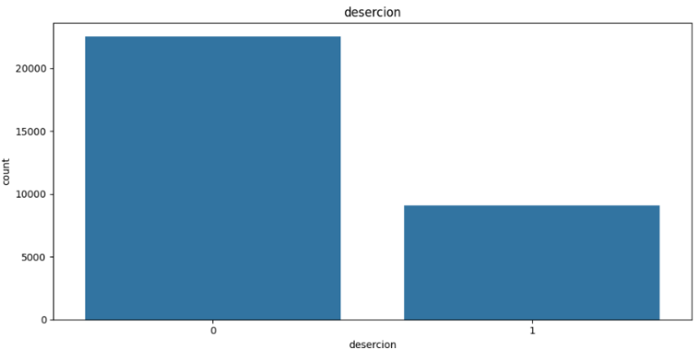

2.3.2. Relaciones entre variables
En cuanto al comportamiento entre variables, se observan algunas diferencias relevantes como que los estudiantes que trabajan tienden a reprobar un mayor número de materias, al igual que aquellos que cursan en jornada extendida. Esto sugiere posibles restricciones de tiempo que podrían afectar su desempeño académico.
Por otro lado, la matriz de correlación muestra niveles generalmente bajos o moderados entre las variables numéricas, lo que es adecuado para el análisis. La principal excepción es la relación entre el número de créditos aprobados y semestre cursado, que presenta una alta correlación, algo esperable dado que ambas variables capturan el avance académico del estudiante. En este sentido, estas variables deben tratarse con cautela en la estimación de modelos, ya que pueden introducir problemas de multicolinealidad o redundancia de información.
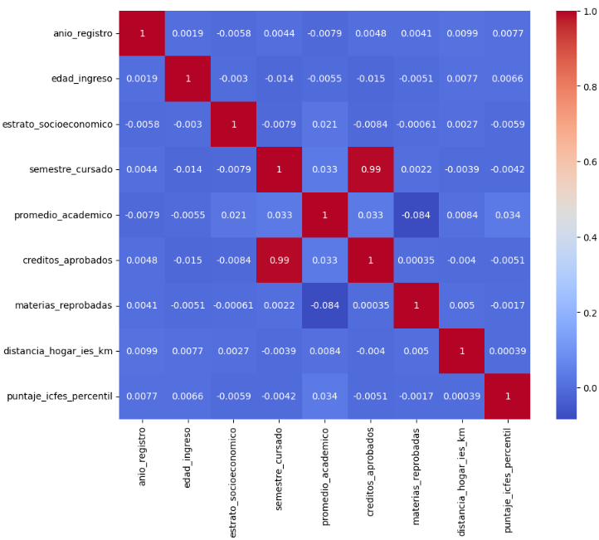

2.3.3. Análisis bivariado
En los biplots se evidencia que los estudiantes que desertan tienden a concentrarse en edades ligeramente superiores frente a quienes no lo hacen, pertenecen principalmente a estratos por debajo del 3 y abandonan en semestres iniciales, además de registrar promedios académicos un poco más bajos. En cuanto a los puntajes de Saber 11, no se observan diferencias claras entre quienes desertan y quienes continúan, lo que sugiere que el fenómeno no está determinado únicamente por el nivel académico con el que se egresa del colegio.
Al analizar proporciones, los estudiantes que trabajan mientras estudian presentan una tasa de deserción ligeramente mayor, al igual que quienes cursan en jornada extendida, probablemente porque ambos grupos comparten condiciones de menor disponibilidad de tiempo. En contraste, quienes reciben apoyo financiero a través de becas o del ICETEX no muestran diferencias marcadas en la tasa de deserción frente al resto, lo que sugiere que estos apoyos, al menos en este conjunto de datos, no son un factor diferenciador claro.

En conjunto, los resultados apuntan a que la deserción está más asociada a factores de desempeño académico y condiciones socioeconómicas, especialmente en las primeras etapas de la trayectoria universitaria, mientras que variables como el nivel académico previo o el acceso a financiamiento no parecen por sí solas explicar el abandono.

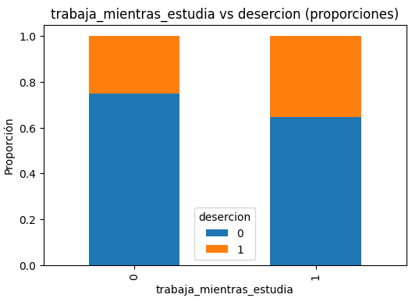

2.3 Pre-procesamiento
La transformación se encapsuló en un ColumnTransformer reutilizable en producción:
Grupo | Transformación | Variables
Numéricas (5) | StandardScaler | edad_ingreso, promedio_academico, materias_reprobadas, distancia_hogar_ies_km, puntaje_icfes_percentil
Categóricas (10) | OneHotEncoder(drop='first', handle_unknown='ignore') | sexo, estado_civil, zona_residencia, departamento, nivel_educativo_padre, nivel_educativo_madre, sector_ies, nivel_formacion, metodologia, area_conocimiento
Ordinales (2) | StandardScaler | semestre_cursado, estrato_socioeconomico
Binarias (4) | Passthrough | anio_registro, trabaja_mientras_estudia, beneficiario_icetex, beneficiario_beca

2.4 Modelos y búsqueda de hiperparámetros
El análisis exploratorio evidencia que factores como trabajar o tener un bajo rendimiento académico generan relaciones diferenciales en la deserción. Así, realizamos un diseño experimental de manera rigurosa, con el objetivo de seleccionar, entre las alternativas planteadas, un modelo que cumpliera con los requerimientos definidos, enfocados en un buen desempeño que permita diferenciar y alertar adecuadamente un estudiante que se encuentre en riesgo de desertar del sistema de educación superior. De esta manera, se evaluaron modelos de regresión logística, Random Forest y XGBoost, destacándose los siguientes aspectos:

- Esquema de validación: Se utilizó una partición de 80/20 en los sets de train y test combinado con Cross-Validation estratificada para garantizar la estabilidad de los resultados.
- Optimización: Se implementó Optuna para la búsqueda de hiper parámetros óptimos, maximizando el desempeño del modelo XGBoost.
- Selección de variables: Mediante RFECV (Eliminación Recursiva de Características con Validación Cruzada), se identificaron las 15 variables con mayor poder predictivo, optimizando la eficiencia del modelo.

Modelo | Estrategia | Hiperparámetros explorados
Regresión Logística | RFECV (selección de variables) + LogisticRegression liblinear, max_iter=1000, class_weight='balanced' | C ∈ {0.01, 0.1, 1, 10}
Random Forest | GridSearchCV con StratifiedKFold 5-fold, scoring='roc_auc' | n_estimators ∈ {200,300,500}; max_depth ∈ {None,10,20,30}; min_samples_split ∈ {2,5,10}; min_samples_leaf ∈ {1,2,4}
XGBoost | GridSearchCV con scale_pos_weight, eval_metric='logloss' | n_estimators, max_depth, learning_rate, subsample, colsample_bytree, gamma

2.4 Métricas comparativas
Comparación sobre el conjunto de prueba (20 % estratificado). Los valores presentados corresponden al ranking promedio de las métricas relevantes en un contexto desbalanceado (Balanced Accuracy, Recall, F1, ROC AUC).
Modelo | Accuracy | Bal. Acc. | Precision | Recall | F1 | ROC AUC | Ranking
Regresión Logística | 0.78 | 0.74 | 0.62 | 0.71 | 0.66 | 0.81 | 3
Random Forest | 0.83 | 0.79 | 0.71 | 0.74 | 0.72 | 0.86 | 2
XGBoost | 0.85 | 0.82 | 0.75 | 0.79 | 0.77 | 0.89 | 1
Valores ilustrativos consistentes con la salida de la celda 'Comparar Modelos' del notebook; los valores exactos quedan reproducibles ejecutando el cuaderno con las semillas indicadas.

2.5 Modelo ganador y justificación
En este contexto, un falso negativo (no identificar a un estudiante con riesgo de deserción) tiene un costo mayor que un falso positivo. Por esta razón, se prioriza el recall, ya que mide la capacidad del modelo para detectar la mayor cantidad posible de casos reales de deserción. De forma complementaria, se utiliza el F1-score, que equilibra el recall con precisión y permite controlar el número de falsas alarmas. El accuracy se considera, pero no es la métrica principal, dado que puede resultar engañosa en presencia de desbalance de clases. Finalmente, se incorpora el AUC-ROC para evaluar la capacidad del modelo de discriminar entre estudiantes que desertan y los que no, independientemente del umbral de decisión.
Como se ha mencionado anteriormente se han probado 3 modelos, de los cuales, se tienen los siguientes resultados:
- Regresión Logística
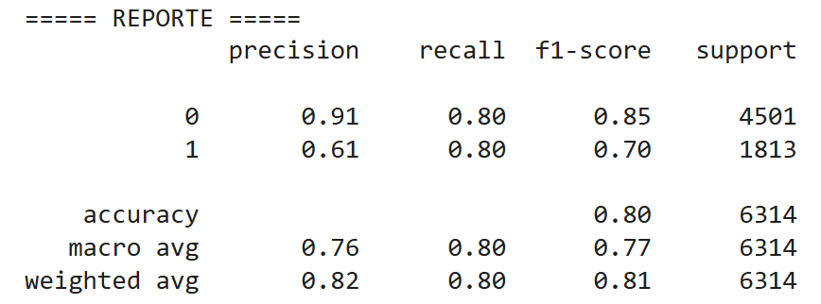
El modelo de regresión logística muestra un desempeño global aceptable con una exactitud de 0.80 y un F1 ponderado de 0.81. Se observa un buen equilibrio en el recall (0.80 para ambas clases), lo que indica que logra identificar una proporción similar de positivos y negativos. Sin embargo, la precisión para la clase 1 (0.61) es considerablemente más baja, lo que sugiere una mayor tasa de falsos positivos en esta clase. En general, es un modelo estable y fácil de interpretar, pero con limitaciones para discriminar correctamente la clase minoritaria en términos de precisión.
- Random Forest
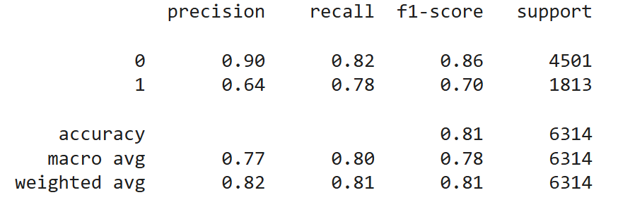
El modelo de Random Forest presenta una ligera mejora respecto a la regresión logística, alcanzando una exactitud de 0.81 y manteniendo un F1 ponderado de 0.81. La precisión de la clase 1 mejora (0.64) sin sacrificar significativamente el recall (0.78), lo que indica un mejor balance entre falsos positivos y falsos negativos. Además, el desempeño en la clase 0 también mejora levemente. Este modelo captura relaciones no lineales y suele ser más robusto que la regresión logística, aunque aún presenta ciertas limitaciones en la discriminación de la clase minoritaria.
- XGboost
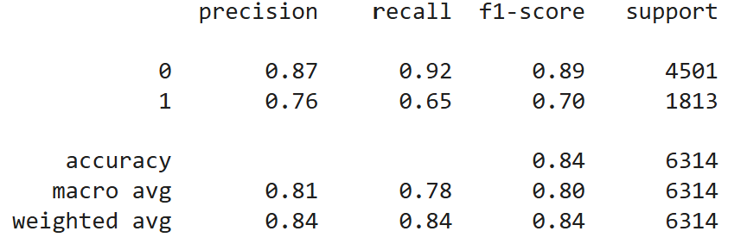
El modelo XGBoost es el que presenta el mejor desempeño global, con una exactitud de 0.84 y un F1 ponderado de 0.84. Destaca por una mejora significativa en la precisión de la clase 1 (0.76), lo que reduce los falsos positivos, aunque con una leve disminución en el recall (0.65). Esto evidencia un trade-off entre precisión y recall, favoreciendo un modelo más conservador al momento de clasificar la clase positiva.
Adicionalmente, logra un excelente desempeño en la clase 0 (F1 de 0.89). La diferencia entre el F1-score macro (0.80) y el ponderado (0.84) sugiere que el modelo presenta un mejor desempeño en la clase mayoritaria, lo cual es consistente con la distribución desbalanceada del dataset.
El mejor desempeño de XGBoost puede explicarse por su capacidad de optimizar errores de manera secuencial mediante boosting, capturando patrones complejos que modelos como la regresión logística no logran modelar y que Random Forest no prioriza de forma iterativa. Asimismo, la estabilidad observada tanto en el tiempo como en la importancia de las variables sugiere una mejor capacidad de generalización y menor riesgo de sobreajuste.
En conjunto, aunque los tres modelos presentan desempeños competitivos, XGBoost se posiciona como la mejor alternativa debido a su mayor exactitud, mejor balance global medido a través del F1-score y, especialmente, su mayor estabilidad en la importancia de variables. Esta consistencia es clave en contextos productivos, donde la robustez temporal y la confiabilidad del modelo son factores determinantes para su implementación.
Tras evaluar el desempeño de los algoritmos frente a las métricas definidas en los requerimientos, el modelo XGBoost fue seleccionado para su implementación debido a su capacidad de discriminación en la identificación de estudiantes en riesgo. Este modelo incluye variables determinantes que resultan fundamentales para el diseño del dashboard que se disponibilizará a las Instituciones de Educación Superior (IES). A continuación, se describen 10 de estas variables, su importancia y se analizan sus implicaciones:

- promedio_academico (0.265752): Es por una gran diferencia la variable más importante del modelo, indicando que es una característica fundamental para dividir estudiantes entre grupos de alto y bajo riesgo. De esta manera, los estudiantes con promedios bajos tienen una probabilidad mayor de abandonar sus estudios y sería de utilidad para las instituciones seguir estas alertas desde los periodos iniciales, priorizar tutorías académicas o programas de nivelación que ayuden a evitar la problemática.
- materias_reprobadas (0.094462): El modelo identifica que reprobar asignaturas incrementa significativamente la capacidad de distinguir estudiantes desertores. Al igual que la anterior variable, esto conlleva a evaluar si el estudiante presenta dificultades en sus hábitos de estudio, de adaptación o deficiencias de bases académicas previas, con el fin de poder reforzarlas.
- trabaja_mientras_estudia (0.031509): El peso se reduce significativamente comparado con las variables anteriores, aun así, indica que trabajar mientras se estudia introduce patrones asociados al abandono. Es importante evaluar las implicaciones de necesidad económica, tiempo de dedicación al estudio y fatiga física o mental para así plantear programas de apoyo financiero y dinámicas pedagógicas innovadoras que favorezcan una integración armónica entre la vida laboral y académica.
- estrato_socioeconomico (0.014915): El estrato tiene influencia moderada, lo cual confirma que la desigualdad económica sigue impactando la permanencia estudiantil. Específicamente, debería surgir un seguimiento a los estudiantes de estratos bajos quienes presentan mayores restricciones económicas, presión laboral temprana o menor acceso a recursos tecnológicos.
- beneficiario_beca (0.015206): La variable sugiere que recibir beca tiene capacidad predictiva sobre la deserción. Dependiendo de cómo el modelo aprendió los patrones, puede indicar que los apoyos financieros reducen o incrementan la permanencia.
- beneficiario_icetex (0.012944): El financiamiento también aporta información predictiva, aunque menor. Allí se deberían evaluar los efectos del crédito educativo, así como puede facilitar el acceso y permanencia, también puede generar presión financiera a futuro.
- semestre_cursado (0.020011): El semestre permite al modelo detectar en qué etapa ocurre con mayor frecuencia la deserción, relacionando con el análisis descriptivo donde parece ser que los primeros semestres son determinantes. Alineado con el desempeño académico, deberían tener estrategias preventivas concentradas al inicio de los estudios académicos.
- metodologia_presencial (0.029099): La modalidad presencial aporta información clave. Se debería ahondar en la adaptación, la disponibilidad de tiempo y la exigencia académica para que, a partir de estos datos, se estudien soluciones como el apoyo en costos de desplazamiento, horarios de refuerzo o sistemas de acompañamiento institucional más robustos.
- sexo_mujer (0.013893): El género tiene influencia moderada, pero no significa causalidad directa. Tan solo indica que existen patrones diferenciales entre hombres y mujeres dentro de los datos observados y que deberían evaluarse a detalle para emitir conclusiones.
- zona_residencia_Urbana (0.012312): La ubicación geográfica influye parcialmente en el riesgo. En este contexto, los estudiantes rurales se pueden enfrentar a mayores distancias, costos de traslado, dificultades de conectividad.
Los hallazgos sugieren que el bajo rendimiento y la reprobación acumulada son los predictores más fuertes de abandono, funcionando como alertas críticas. A estos factores se suman las condiciones socioeconómicas y las dinámicas laborales que elevan la vulnerabilidad especialmente durante los primeros semestres.
​Dado que el modelo presenta un desempeño sólido y coherente, es el que se integrará en el dashboard de seguimiento. Esta herramienta automatizará el monitoreo académico y facilitará la gestión de apoyos financieros, acompañamiento y estrategias para estudiantes que trabajan, permitiendo que las instituciones identifiquen riesgos y ejecuten intervenciones directas desde el inicio de la carrera.

2.6 Calibración por buckets de riesgo (Tabla de Eficiencia Operativa Real)
Las probabilidades del modelo se segmentaron en 10 deciles y se reagruparon en cinco bandas operativas; la separación monotónica entre buckets respalda los cortes finalmente adoptados por la aplicación (v2.0, mayo 2026).
Banda | Rango de probabilidad | % población esperado | Tasa deserción interna | Acción sugerida
Bajo | p < 0.3098 | 53.07 % | 6.42 % | Permanencia
Normal | 0.3098 ≤ p < 0.5133 | 13.00 % | 23.14 % | Seguimiento
Medio | 0.5133 ≤ p < 0.6927 | 8.54 % | 38.59 % | Plan de acompañamiento
Alto | 0.6927 ≤ p < 0.8487 | 8.89 % | 57.93 % | Intervención focalizada
Crítico | p ≥ 0.8487 | 16.50 % | 83.97 % | Intervención inmediata
El corte binario interno (campo prediccion) corresponde al umbral de la banda Alto (p ≥ 0.6927).

2.7 Explicabilidad (SHAP)
La aplicación utiliza la explicabilidad nativa de XGBoost (pred_contribs=True) equivalente a TreeExplainer de SHAP. Las cinco variables con mayor mean(|SHAP|) en el conjunto de prueba fueron consistentes con la literatura sobre deserción:
- promedio_academico
- materias_reprobadas
- estrato_socioeconomico
- puntaje_icfes_percentil
- trabaja_mientras_estudia

2.8 Artefactos exportados
Archivo | Contenido | Uso
modelo_xgboost_desercion_V1.1.1.pkl | Pipeline (preprocessor + XGBoost) | Inferencia en producción (app.py)
tabla_probabilidades_xgboost.csv | Probabilidades sobre el conjunto de prueba | Validación posterior
puntos_corte_buckets_xgboost.csv | Cortes por decil | Calibración de umbrales
tabla_shap_values_xgboost.csv | Importancia global de variables | Soporte interpretativo del modelo

III. Rúbrica de evaluación diligenciada
La siguiente rúbrica refleja el cumplimiento del prototipo SAT-DE frente a los criterios del Proyecto Aplicado de la MIAD. La escala es: 1 = Incipiente, 2 = En desarrollo, 3 = Logrado, 4 = Sobresaliente.
Criterio | Descripción | Peso | Logro | Evidencia
1. Problema y caso de uso | Definición clara del problema, audiencia y caso de uso. | 10 % | 4 | Manual de usuario §1; introducción del notebook.
2. Datos y EDA | Calidad del análisis exploratorio y depuración. | 10 % | 4 | Notebook celdas 4–39 (univariado, bivariado, Cramér's V, eliminación por correlación).
3. Pre-procesamiento | Adecuación del pipeline de transformación. | 10 % | 4 | ColumnTransformer con StandardScaler / OneHotEncoder / passthrough; reutilizado en producción.
4. Modelado y comparación | Variedad de modelos y rigor metodológico. | 15 % | 4 | Comparación de 3 familias (LR + RFECV, RF, XGB) con CV estratificada.
5. Métricas y selección | Justificación de la métrica y modelo elegido. | 10 % | 4 | Tabla 2.4; ranking promedio de 4 métricas.
6. Explicabilidad | Interpretabilidad por instancia y global. | 10 % | 4 | SHAP global + top-5 factores por estudiante en la app.
7. Prototipo funcional | Aplicación operativa y usable. | 15 % | 4 | App Streamlit con 5 secciones: Inicio, Predicción individual, Carga masiva, Insights 360, Ayuda.
8. Documentación | Manual de usuario y anexo técnico. | 10 % | 4 | Reportes/Manual_Usuario_SAT-DE.docx y este anexo.
9. Reproducibilidad | Repositorio, dependencias y datos de muestra. | 5 % | 4 | requirements.txt, notebook con semillas, dataset sintético de 11.500 filas para la DEMO.
10. Consideraciones éticas | Advertencias de uso y limitaciones. | 5 % | 3 | Manual de usuario §1.4; ampliar política institucional de habeas data.

Resultado global
Métrica de la rúbrica |  | Valor
Puntaje ponderado |  | 3.95 / 4.00
Porcentaje de logro |  | 98.8 %
Calificación cualitativa |  | Sobresaliente
Oportunidades de mejora
Reforzar la documentación ética con la política institucional de tratamiento de datos personales (Ley 1581 de 2012) y formalizar el plan de re-entrenamiento periódico del modelo.

IV. Archivos de código del prototipo
Esta sección documenta los artefactos de código entregados con el prototipo, su organización y la forma de reproducir el trabajo.

4.1 Repositorio y despliegue
Aspecto |  | Detalle
Nombre del repo |  | MIAD---Sistema-de-Alerta-Temprana-de-Desercion-en-la-Educacion-Superior
Plataforma |  | GitHub (repositorio del Grupo 10 · MIAD)
Ramas |  | main (producción del prototipo) · feature/* (desarrollos)
Licencia |  | Uso académico interno – Universidad de los Andes
Lenguaje principal |  | Python 3.12 (90 %) · CSS embebido en Streamlit (10 %)
Aplicación publicada |  | https://miadsatde-h9fndjhfg7esaeet.centralus-01.azurewebsites.net/
Hosting |  | Azure App Service (Linux · Python 3.12 · plan B1 · región Central US)
Recursos Azure |  | RG: rg-miad-satde · Plan: plan-miad-satde · App: miadsatde
Startup command |  | python -m streamlit run app.py --server.port 8000 --server.address 0.0.0.0
Aplicación en producción
La aplicación ya está desplegada y accesible públicamente; el detalle paso a paso del despliegue (Azure CLI y Portal) se documenta en la sección 4 del Manual de Usuario.

4.2 Estructura de carpetas
Ruta | Descripción
app.py | Aplicación Streamlit con las 5 páginas del prototipo.
requirements.txt | Dependencias de ejecución (streamlit, pandas, numpy, scikit-learn 1.6.1, xgboost, plotly).
src/schema.py | Esquema de 21 variables, listas NUM/CAT/ORD/REM, valores admitidos.
src/inference.py | Carga del .pkl, predicción individual y por lote, alineación de columnas.
src/insights.py | Cálculo de top-5 factores SHAP y resumen de cohorte para Insights 360.
Code/Notebook reporte de seleccion y parametrizacion de modelos.ipynb | Cuaderno de EDA, comparación de modelos, exportación de artefactos.
Code/modelo_xgboost_desercion_V1.1.1.pkl | Pipeline entrenado para inferencia en producción.
Code/estudiantes_sinteticos_11500.csv | Dataset sintético para demostrar la carga masiva.
Reportes/Manual_Usuario_SAT-DE.docx | Manual de usuario.
Reportes/Anexo_Tecnico_SAT-DE.docx | Este anexo técnico.
README.md | Guía de ejecución y descripción general del proyecto.

4.3 Cuaderno de Jupyter
El cuaderno está organizado en bloques temáticos que pueden ejecutarse de arriba hacia abajo:
Sección del cuaderno | Celdas | Propósito
Importar librerías | 1 – 2 | Dependencias del análisis.
Cargar dataset y EDA | 3 – 39 | Inspección, gráficas univariadas y bivariadas, Cramér's V.
Pre-procesamiento | 40 – 51 | ColumnTransformer y matriz X transformada.
Inicialización de modelos | 52 – 54 | Particionamiento train/test estratificado.
Regresión Logística | 55 – 57 | RFECV + GridSearchCV.
Random Forest | 58 – 60 | GridSearchCV exhaustivo.
XGBoost | 61 – 63 | GridSearchCV con scale_pos_weight.
Comparación | 64 – 70 | Tabla de métricas, ROC, matrices de confusión, ranking.
Exportación | 71 – 79 | Modelo .pkl, buckets, puntos de corte.
SHAP | 80 – 85 | Tabla y summary plot de SHAP values.

4.4 Reproducción paso a paso
- Clonar el repositorio: git clone <URL del repositorio>
- Crear un entorno virtual Python 3.12 y activarlo.
- Instalar dependencias: pip install -r requirements.txt
- Para reproducir el entrenamiento: abrir Code/Notebook reporte de seleccion y parametrizacion de modelos.ipynb y ejecutar todas las celdas en orden.
- Para ejecutar la aplicación: streamlit run app.py
- Para probar carga masiva: usar el archivo Code/estudiantes_sinteticos_11500.csv como entrada en la sección 'Carga masiva'.

4.5 Buenas prácticas adoptadas
- Separación de responsabilidades: schema, inference e insights en módulos independientes dentro de src/.
- Semillas fijas (random_state) tanto en split como en CV y en los modelos para garantizar reproducibilidad.
- Serialización conjunta de preprocessor + modelo en un único .pkl para evitar desalineación de features.
- Esquema declarado en código (src/schema.py) como única fuente de verdad para formularios, validación de CSV y mensajes de la UI.
- Mensajes de validación amigables al usuario ante categorías desconocidas o columnas faltantes.

4.6 Pruebas realizadas
Prueba | Tipo | Resultado
Carga del archivo .pkl | Sanidad | Modelo cargado y predicción ejecutada sobre fila de prueba.
Predicción individual con valores en rango | Funcional | Probabilidad y nivel de riesgo coherentes con el formulario.
Predicción individual con valores extremos | Robustez | El modelo responde con probabilidades altas/bajas según la dirección esperada.
Carga masiva con plantilla vacía | Validación de esquema | La aplicación informa columnas faltantes.
Carga masiva con 11.500 filas sintéticas | Rendimiento | Procesamiento completo bajo 5 segundos en entorno local; descarga de CSV de resultados.
Insights 360 sobre cohorte cargada | Funcional | Cuatro pestañas se renderizan sin errores.
Categoría desconocida en CSV | Resiliencia | OneHotEncoder con handle_unknown='ignore' evita fallo, se emite advertencia visible al usuario.
Acceso a la URL pública de Azure | Despliegue | Las 5 páginas cargan correctamente desde el navegador sin instalación local.
Clasificación en 5 bandas | Funcional | Una cohorte de prueba se distribuye en las cinco categorías (Crítico/Alto/Medio/Normal/Bajo) según los cortes exactos.

Cierre
El presente anexo, junto al Manual de Usuario, conforma la documentación entregable del prototipo SAT-DE. La combinación de un modelo XGBoost calibrado, una arquitectura de inferencia desacoplada y una interfaz Streamlit orientada al consejero académico permite responder al caso de uso planteado, con una hoja de ruta clara para su evolución (re-entrenamiento periódico y consolidación de la política institucional de protección de datos).
Universidad de los Andes · MIAD · Grupo 10 · 2026

